Förnamn Efternamn
Adress
Postnr Ort

HSB har lanserat EN NY DIGITAL TJÄNST FÖR PARKERINGSPLATSER
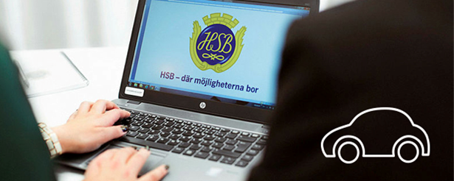

HSB har lanserat en ny digital tjänst som hanterar bostadsrättsföreningars parkeringsplatser.

Syftet med tjänsten är att skapa en effektivare hantering vid fördelning av lediga p-platser och förbättra tillgängligheten och ge dig en tydligare överblick över din aktuella kösituation. Du kommer enkelt kunna ställa dig i de köer du är behörig att söka i, följa din aktuella kötid, bevaka när intressanta platser blir lediga och anmäla intresse till lediga platser via Mitt HSB.

VAD INNEBÄR DET HÄR FÖR MIG SOM BOENDE?

Står du i kö sedan tidigare i någon av föreningens köer?
Då har ditt ködatum följt med och du kan se det under aktuell kö, det enda du behöver göra är registrera en intresseanmälan till de platser som du är intresserad av att hyra via Mitt HSB. Om platsen/platserna du är intresserad av inte finns lediga just nu kan du prenumerera på platsen för att få en notis om när den blir ledig.

Står du inte i kö sedan tidigare?
Då behöver du själv gå in och anmäla dig till kön via Mitt HSB. Du kan anmäla dig till kön även om du inte är intresserad av en plats i dagsläget för att samla ködagar. För att få en plats gör du en intresseanmälan till de platser som du är intresserad av att hyra via Mitt HSB. Om platsen/platserna du är intresserad av inte finns lediga just nu kan du prenumerera på platsen för att få en notis om när den blir ledig.

HUR FUNGERAR FÖRDELNINGEN AV PLATSER?

Ett ledigt objekt ligger synligt i Mitt HSB under ”mina sidor – min bostad - mina köer” och du kan göra en intresseanmälan för platsen t.om sista ansökningsdatumet har passerat. Platsen tilldelas då den sökande med längst kötid. Avtal upprättas och arkiveras online i Mitt HSB under ”Bostadsavtal”, där du kan se alla dina aktuella hyresavtal.

Byten, dvs du som redan har en parkering och söker om att byta till en annan parkering, prioriteras i föreningen. Så rekommendationen är att söka platser som inte alltid är den du vill ha mest, men som du kan tänka dig parkera på tills den du vill ha är ledig.

Idag finns det en del som långtidsparkerar på föreningens gästparkering vilket den inte är till för. Vi rekommenderar att ni söker en parkeringsplats via den digitala tjänsten då er förening Städet 2 har några lediga parkeringsplatser för tillfället.
Har du några frågor är du varmt välkommen att kontakta oss på Kund-och Medlemsservice.
Telefon: 010-442 11 00 alternativt via kontaktformuläret på vår hemsida. www.hsb.se/stockholm/kontakt

Med vänlig hälsning,
HSB Stockholm

